تابع saveUser

Simple path :

{[1],[2],[3],[4],[5],[6],[7],[8],[9], [1,3] ,[1,2],[1,5],[2,4] ,[4,6],[4,7],[7,9],[7,8] , [1,2,5] ,[1,2,4,6],[1,2,4,6,5],[2,4,6,7,9,2], [2,4,7,9,2],[2,4,7,8,2],[2,4,6,7,8,2],[1,2,4,7,9] ,[1,2,4,7,8,5]}

Prime path :

[1,2 ,5],[2,4,6,7,8,2], [2,4,6,7,9,2] و[1,3]

که برای meet کردن [1,2 ,5],[2,4,6,7,8,2], [2,4,6,7,9,2] برای مثال از مسیر [1,2,4,6,7,9,2,4,7,8,2,5] استفاده کنیم که در تست saveUserFirstPrimeTest هندل شده است و saveUserSecondPrimeTest برای مسیر [1,3] نوشته شده است .

:Def , Use

Use(1):{user} , Def(2):{role} , Use(2):{user} , Use(4 :{role} , Use (7 :{role} , Use(9 :{user} , Def(9 :{role}

DU path :

Path های موجود برای Role [2,4,7,9] است که با path های prime پوشش داده میشوند

همچنین در این تست ها همه ی edge ها نیز cover شده اند .

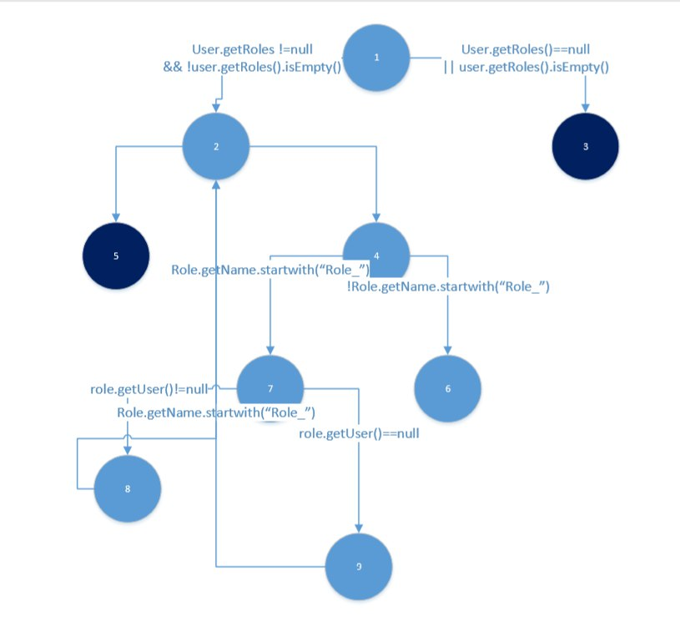

تابع updateVet :

Simple path :

[1],[2],[3],[4],[5],[6],[7],[8],[9],[1,2][2,5],[2,4,6],[2,4,6,7],[1,3],[1,2,5],[1,2,4,6,7,9],[1,2,4,6,7],[7,8,7],[8,7,8],[1,4,6]

Prime path :

[1,2,4,6,7,9] ,[7,8,7],[8,7,8],[1,2,5],[1,3]

که با سه path [1,3] ,[1,2,5],[1,2,4,6,7,8,7,9] که در سه تست updateVetTest ها meet شدن

:Def , Use

Def(1):{errors , headers} , Use(1):{bindingResult , vet} , Use(3):{ errors , headers , bindingResult} ,Def(2):{currentVet } ,Use(2):{ vetId , currentVet }, Use(4):{currentVet,vet} , Def(7):{spec} ,Use(7):{vet} ,use(8):{currentVet , spec} ,use(9):{currentVet , clinicService}

DU pair :

|  |  |  |
| --- | --- | --- |
| DU path | DU pair | var |
| [1,3] | (1,3) | errors |
| [1,3] | (1,3) | headers |
| [1,3] | (0,(1,3)) | bindingResult |
| [1,2,4,6,7] | (0,(1,4,7)) | Vet |
| [2,4,6,7,8,7,9] | (2,(2,4,8,9)) | currentVet |
| [1,2] | (0,2) | vetId |
| [7.8] | (7,8) | spec |
| [1,2,4,6,7,9] | (0,9) | clinicService |

که این path ها نیز مانند همه ی edge ها در تست های updateVetTest مشاهده میشنود .

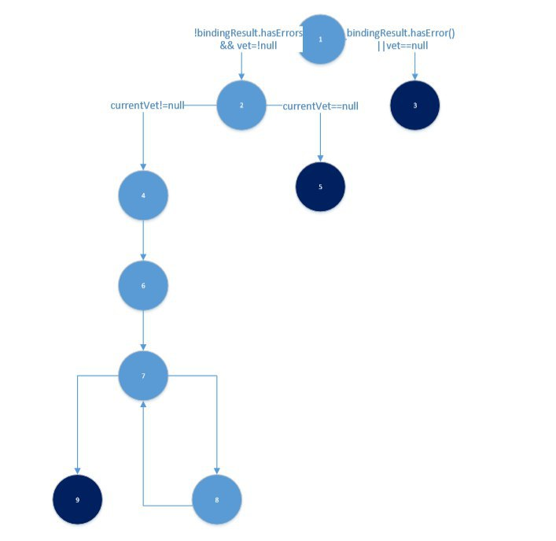

تابع deleteSpecialt

Path :

[1].[2],[3],[4],[5],[6],[7],[8],[9] , [1,2],[2,4],[2,3],[3,5],[3,6],[5,7],[5,8],[7,8]

Prime path :

[1,2,3,5,7,9],[1,2,4],[1,2,3,6],[1,2,3,5,8]

لیست Def , Use :

Def(1): { specialty } ,Use{specialtyId}

Def(2) :{specialty} in ClinicServiceIMpl } ,Use{specialtyId}

def(3):{specialty}

use(5):{id, speciality} ,def(5):{speciality , params }

Use(6):{id}

Use(7):{speciality}

Du path:

در path های مشاهده میشوند .

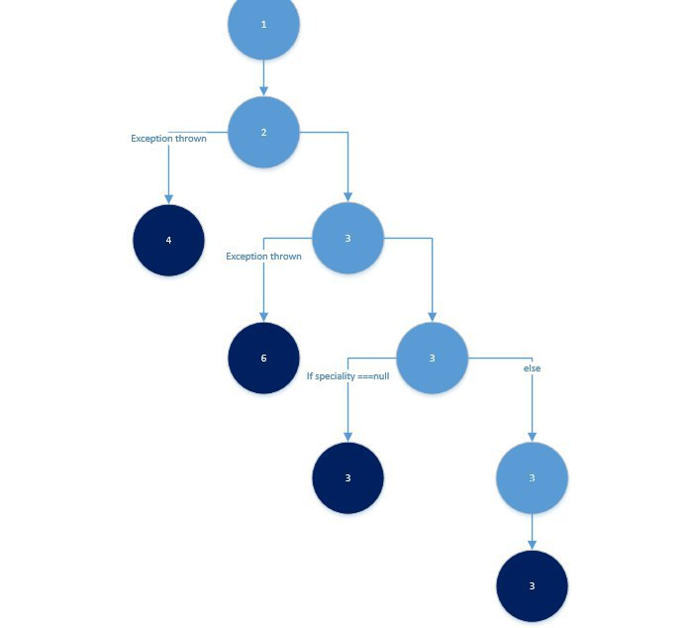

نتایج branch coverage متدها :

